2023114ZK4

如图所示，一质量为*m*的物块与车厢的竖直后壁间的动摩擦因数为*μ*，当该车水平向右做匀加速运动时，物块恰好沿车厢后壁匀速下滑，重力加速度为*g*，则车的加速度为(　　)

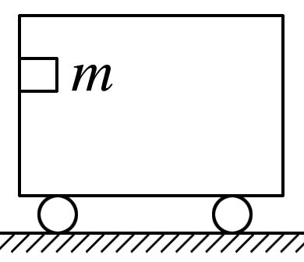

A．*g* B. C．*μg* D.*μg*